Модуль «Олимпиада «Свободно, умело и легко»
для развития умения выделять общие признаки на основе сравнения
для обучающихся 5 классов

Муниципальное автономное общеобразовательное учреждение «Средняя общеобразовательная школа № 4» Чайковского городского округа

Метапредметный результат: умение создавать обобщения.
Конкретизированный результат: умение выделять общие признаки на основе сравнения
Возрастная категория: 5 класс
Участники проекта: общее кол-во: в каждой параллели 7+
Баша Валентина Анатольевна, Зайцева Галина Николаевна, Некрасова Нина Васильевна, учителя математики, Ошеева Татьяна Ивановна, учитель русского языка и литературы, Шишкина Ольга Владимировна, учитель химии, Азарова Светлана Садофьевна, учитель биологии, Кокорина Светлана Юрьевна, учитель технологии, Сырбачева Ирина Владимировна, учитель технологии, классные руководители классов, принимающих участие в апробации.

Модуль «Олимпиада «Свободно, умело и легко»
для развития умения выделять общие признаки на основе сравнения
для обучающихся 5 классов (6 часов)

Программа реализуется в рамках вариативной части УП школы для обучающихся 5 – х классов.
Организационные условия реализации программы:
- время проведения: сентябрь-октябрь;
- режим проведения: погружение;
- место реализации программы: учебный кабинет.
Ожидаемые результаты реализации модуля
Результат | УУД | Критерии и показатели  результативности программы
Умение анализировать, сравнивать, выделять общие и существенные признаки, находить основания для сравнения предметов, объектов, явлений | Познавательные | У 80% обучающихся продемонстрирован средний и высокий уровень развития умения

План реализации модуля
№ | Название занятия | Кол-во часов | Содержание | Способы  деятельности  педагога и учащихся | Объект оценивания
1 | Входная диагностика | 1 | Проведение входной диагностической работы | Обучающиеся самостоятельно выполняют работу.  Учитель наблюдает за выполнением, фиксирует время и проводит анализ работы | Заполненная таблица
2 | «Бег по признакам» Выполнение заданий, направленных на формирование умений, связанных с выделением признаков у объектов | 1 | Отработка умения выделять признаки у предметов, объектов, явлений | Работа в парах; выполнение упражнений, выступление обучающихся, обсуждение результатов работы | Заполненный бланк дневника №1
3 | «Прыжки по признакам»  Выполнение заданий, направленных на формирование умений, связанных с выявлением общих и существенных признаков | 1 | Отработка умения выделять, отличать общие и существенные признаки предметов, объектов, явлений | Работа в парах; самостоятельная работа с раздаточными материалами; обсуждение результатов работы | Заполненный бланк дневника №2
4 | «Плавание между основаниями и признаками» Выполнение заданий, направленных на формирование умений, связанных с анализом и выделением оснований для сравнения | 1 | Отработка умений анализировать и выделять основания для сравнения, отличать общие и существенные признаки | Парная, групповая, индивидуальная, работа с заданиями на определение оснований для сравнения, на определение общих и существенных признаков | Заполненный бланк дневника №3
5 | Олимпиада «Свободно, умело и легко»  Обучающая игра - соревнование | 1 | Отработка умений анализировать, сравнивать, выделять общие и существенные признаки, находить основания для сравнения предметов, объектов, явлений | Игра – соревнование по группам. | Бланки ответов
6 | Итоговая диагностика | 1 | Выполнение итоговой работы. | Учащиеся самостоятельно выполняют работу | Заполненная таблица
 | Рефлексия | 1 | Анализ работы | Круглый стол

Материалы для реализации модуля
(дидактические, методические):
Материалы к 1 занятию (Входная диагностика)
Объект оценивания: заполненная таблица
Процедура оценивания:
Каждый обучающийся получает раздаточный материал. Работу выполняют обучающиеся 5 классов во внеурочное время, в течение 20 минут. Задание рекомендуется выполнять согласно техническому заданию. Работы проверяются в течение одного дня. Рекомендуется одноместная посадка. Максимальное количество баллов – 6. Уровень развития умения определяется по таблице:

Уровень | Низкий | Средний | Высокий
Количество набранных баллов | 0-2 балла | 3-4 балла | 5-6 баллов

Критерии оценивания
Критерии оценивания | показатели | баллы
Выделение существенных признаков у объектов | - существенные признаки перечислены у всех объектов  - перечислены существенные и несущественные признаки  - существенных признаков не выделено | 2  1  0
Выделение основания для сравнения | - Правильно выделены основания для сравнения данных объектов  - Частично выделены основания для сравнения данных объектов  - Не выделены основания для сравнения | 2  1  0
Выделены общие признаки | - Выделены общие признаки  - Выделено недостаточно общих признака  - Общие признаки не выделены | 2  1  0
Техническое задание для обучающихся
Перечислите существенные признаки представленных объектов (Существенные признаки - это признаки без которых данный объект существовать не может)
- Выделите признаки, по которым можно сравнить данные объекты.
- Найдите общие признаки данных объектов.
Все данные занесите в таблицу. Время на выполнение- 20 минут

 | Объект №1   | Объект №2   | Объект №3  
Существенные признаки

Выделите основания для сравнения
Выделите общие признаки

Материалы ко 2 занятию «Бег по признакам»

Цель занятия: применить на практике правила сравнения предметов, объектов, явлений.
СРАВНЕНИЕМ называется операция установления сходства и различия между предметами и явлениями реального мира.
Результаты сравнения отражаются в речи с помощью прилагательных: длиннее, короче, одинаковые (равные по длине), шире, уже, одинаковые (равные по ширине), выше, ниже, одинаковые (равные по высоте), больше, меньше, одинаковые (равные по величине) и т. д.
Совершенно все предметы, окружающие нас, имеют признаки и свойства. Что же такое признак предмета?
Признак предмета - это отличительное свойство предмета. Например: зеленая машина: машина - является предметом, а зеленая - это признак, свойство, которое отличает его от других подобных предметов (например, от красной машины). Предметы различаются по цвету, по форме, по величине, по назначению, по запаху, по материалу, из которого сделаны и по другим признакам. Чтобы определить признак предмета, можно задать вопрос: какой он?
Перед тем как сравнивать, необходимо определить по каким признакам мы будем сравнивать, выделяя черты сходства и различия.
Пример: по каким признакам мы можем сравнивать следующие предметы и объекты.
Предметы – тетради, портфели, пеналы, телефон, туфли, столы.
Объекты – вокзалы, столовые, школы, больницы, дороги, музеи.
Задание 1. Сравни объекты, назови черты сходства и отличия:
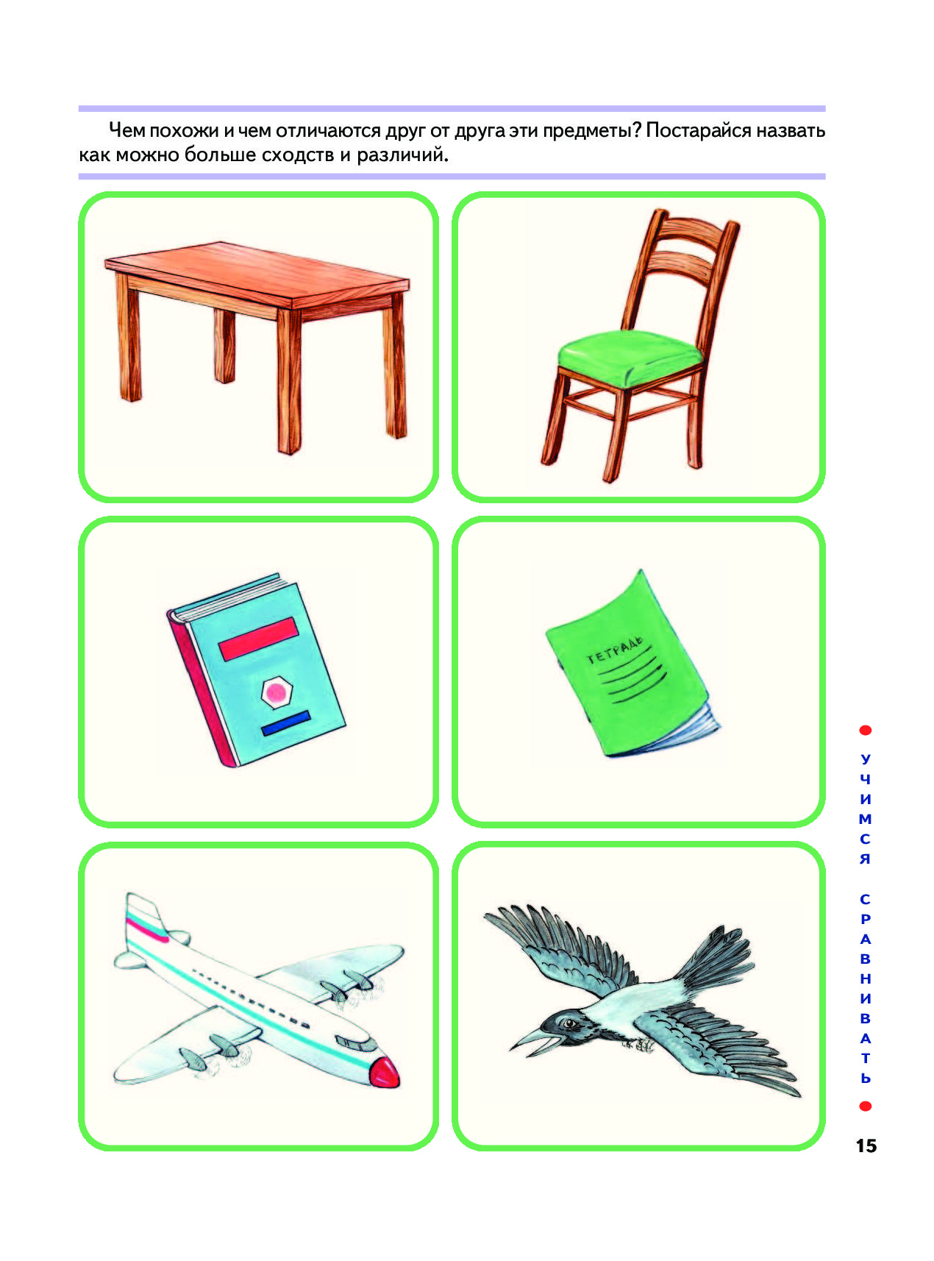
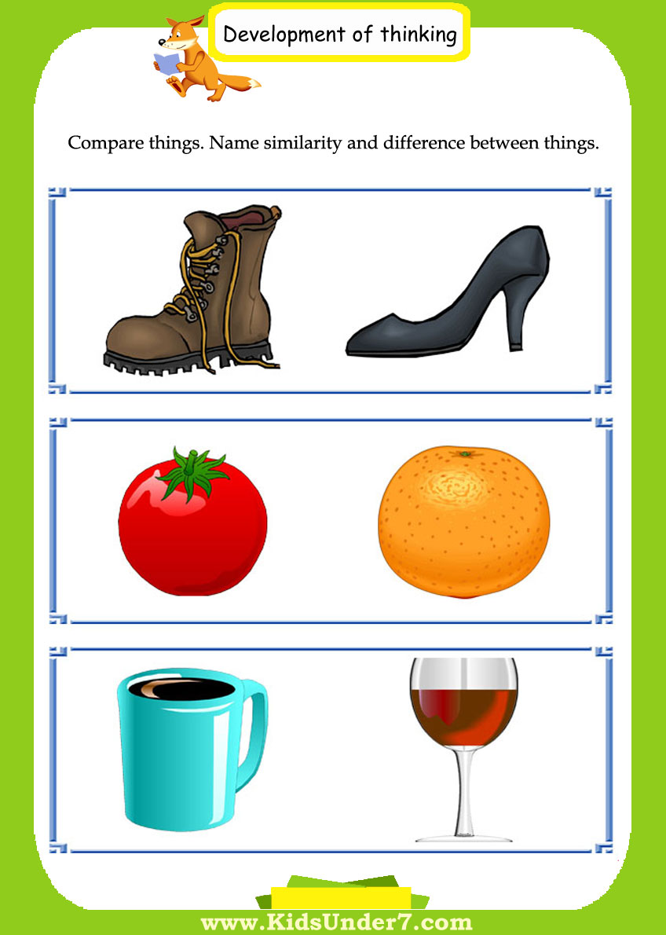
Сравни предметы, назови черты сходства и отличия:


Задание 2. Перечисли признаки и свойства бумажных денег:
бумажные, ценные, цветные, защищенные, заработанные, банковские, легкие, российские, иностранные, ликвидные, государственные
Какие меры величины вы знаете?
Меры длины: сантиметры, метры, километры .. .
Меры веса: граммы, килограммы, центнеры, тонны…
Мера времени: секунда, минута, час, сутки…
Можем ли мы померить интеллект человека? Память? Склонности?
А есть ли не измеряемые признаки?
Какими величинами мы можем сравнивать качества человека: умный, ленивый, совестливый, добрый, любознательный, смелый?
Правило сравнения 1. Если один признак автоматически включает в себя другой, то последний не используется совсем. Например: «Бумажные купюры и монеты — деньги», лишним будет «У них есть цифры», «Они выпускаются разными фабриками»
Правило сравнения 2. Различие должно проводиться по одному основанию. «Купюры – бумажные, монеты – металлические» это правильно. Не допускаются разные основания, например «Купюры – бумажные, монеты – красивые».

Задание 3. Сравните предметы, объекты, определите, по какому признаку сравнивали:
Школа – дом
Кошка – мышь
Ручка – карандаш
Чай – кисель
Диван – кровать
Компьютер – счеты
Работа в парах, совместное обсуждение результатов работы.

Задание 4. Сравни картинки, найди отличия:
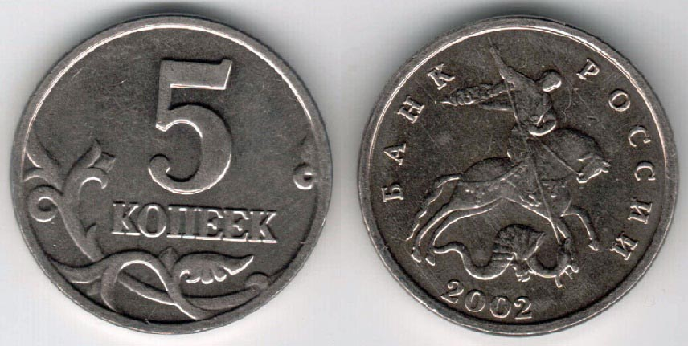
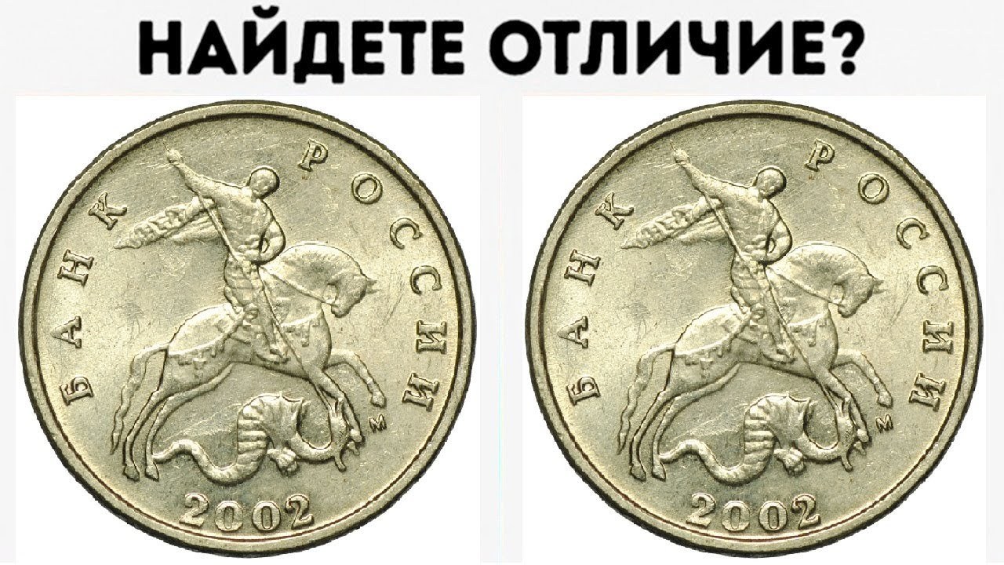

Материалы к 3 занятию «Прыжки по признакам»

Цель занятия: научиться выделять, отличать общие и существенные признаки предметов, объектов, явлений.
Признаки – наличие или отсутствие свойств, качеств, каких-то показателей у предмета, наличие или отсутствие отношений между предметами.
В свою очередь свойства – это характеристики, параметры, атрибуты предметов и явлений, словом, все, что позволяет воспринимать предметы, процессы и явления и сравнивать их между собой.
Свойство – сторона объекта (процесса, явления), отличающая его от других объектов или позволяющая увидеть их сходство, что выявляется в их отношениях; то, в чем предметы сходны или различны между собой.
Признаки отражают сходство или отличие предметов. Предметы одного класса имеют общие существенные признаки, то есть признаки могут быть существенными и несущественными.
Существенные признаки раскрывают внутреннюю природу предмета, его сущность, то, без чего предмет не будет самим собой.
Несущественные признаки или ОБЩИЕ к сущности предмета не относятся, а отражают его неосновные стороны, они могут принадлежать и не принадлежать предмету. Например, фасон одежды, цвет бытового прибора, стиль шрифта текста и т. д.
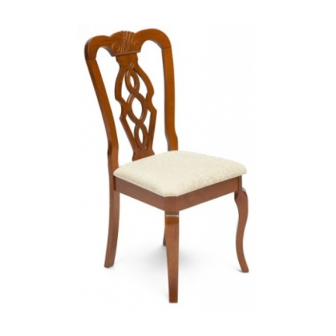
Пример: определите существенные и несущественные признаки стула
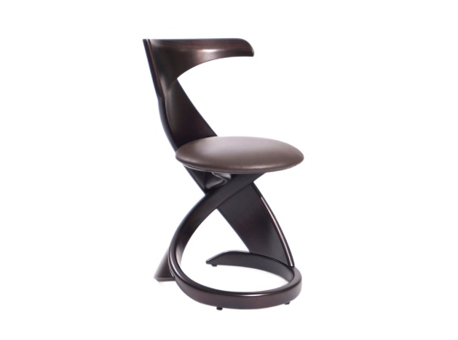
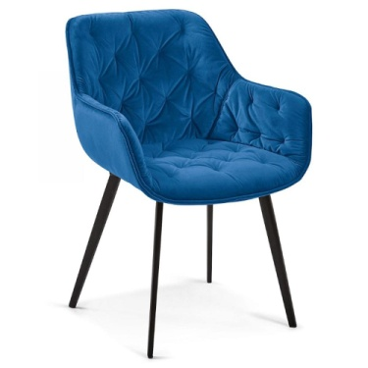

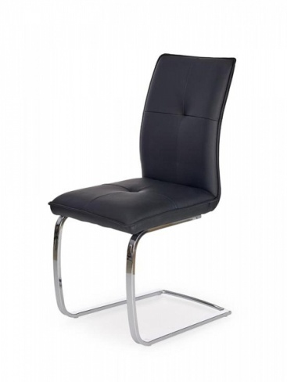
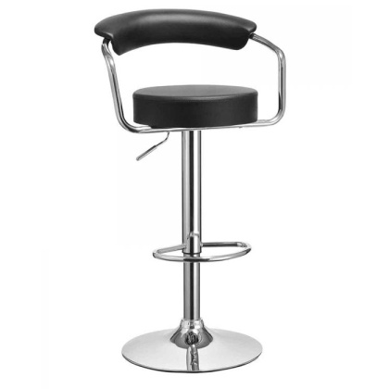


Какой признак будет у всех этих стульев общим?
Существенным признаком будет – сиденье.
Несущественными – цвет, форма, количество ножек, материал из которого сделан.

Задание 1. Найдите существенные и общие признаки: книга, деньги, товар
Книга – может быть большой, маленькой; научной, популярной; для взрослых, для детей; бумажной, аудиофайлом, электронной; НО ВСЕ ОНИ СОДЕРЖАТ текстовую информацию.
Деньги – могут быть бумажными, металлическими, наличными, безналичными, цветными, однотонными, иностранными, отечественные; НО ВСЕ ОНИ ЯВЛЯЮТСЯ СРЕДСТВОМ ПЛАТЕЖА.
Товар – может быть продовольственным, непродовольственным, производственными, потребительскими, длительного использования, кратковременного, съедобные, несъедобные, сырьё, полуфабрикат, готовая продукция; НО ОНИ ВСЕ ПРОИЗВЕДЕНЫ (СДЕЛАНЫ) ДЛЯ ПРОДАЖИ, ОБМЕНА, ИСПОЛЬЗОВАНИЯ.

Задание 2. Можете ли вы назвать признаки предмета или объекта, который вы не знаете, но знаете к какому классу он относится?
Можете ли вы назвать признаки Эфириума? А если вы знаете что это вид криптовалюты? Общими признаками являются такие признаки – это деньги, платежное средство, средство обмена на товар, существенным признаком будет являться признак – виртуальные деньги, нематериальные.

Задание 3. Определение существенных признаков:
Дается несколько предметов, объектов и набор признаков, дети должны определить какие относятся к общим, какие к существенным:
Пример – молочные продукты
Признаки: жирные, состоящие из молока, обезжиренные, натуральные, искусственные, с пищевыми добавками, без пищевых добавок, стерилизованные, топленые.
Пример – банковский служащий
Признаки: человек с экономическим образованием, управляющий, работающий в банке, работающий кассиром, человек дающий кредиты, человек работающий с документами.

Задание 4. Из представленных признаков выделите существенные:

1. Парк (растения, садовник, дороги, забор, земля).
2. Пруд (берег, рыба, рыболов, тина, вода).
3. Село (автомобиль, дома, толпа, улица, велосипед).
4. Гараж (машина, инструменты, крыша, замок, стены).
5. Пирамида (углы, чертеж, сторона, камень, дерево).
6. Вычитание (класс, вычитаемое, карандаш, разность, бумага).
7. Перстень (диаметр, камень, проба, женский, золото).
8. Вышивание (рука, ткань, бисер, игла, рама).
9. Журнал (правда, происшествие, кроссворд, бумага, редактор).
10. Школа (ученики, парта, доска, компьютер, учителя).
11. Дивизия (самолет, пушки, знамя, ружья, солдаты).
12. Книга (рисунки, рассказ, бумага, оглавление, текст).
13. Хор (певцы, искусство, консерватория, аплодисменты, мелодия).
14. Вулкан (пожар, смерть, колебания почвы, шум, лава).
15. Библиотека (столы, книги, читальный зал, гардероб, читатели).
16. Степь (почва, птица, охотник, травы, волк).
17. Олимпиада (медаль, оркестр, состязания, победа, стадион).
18. Бассейн (помещение, тренер, вода, спасательный жилет, зрители).
19. Любовь (розы, чувства, человек, свидание, свадьба).
20. Отчизна (город, родина, друзья, семья, человек).

Ответы (ключ).
1. Растения, земля. 11. Знамя, солдаты.
2. Берег, вода. 12. Бумага, текст.
3. Здания, улица. 13. Певцы, мелодия.
4. Крыша, стены 14. Колебания почвы, лава.
5. Углы, сторона. 15. Книги, читатели.
6. вычитаемое, разность. 16. Почва, травы.
7. Диаметр, камень. 17. Состязания, медаль.
8. Рука, ткань. 18. Помещение, вода.
9. Бумага, редактор. 19. Чувства, человек.
10. Ученики, учителя. 20. Родина, человек.

Задание 5. Задание парам: найти общие признаки у нескольких объектов, принадлежащих к одному классу.
Примеры понятий:
- птицы: страус, воробей, пингины;
- бытовая техника: тостер, миксер, блендер;
- овощи: кабачок, фасоль, огурец;
- повар: кондитер, сушист, пекарь;
- носитель информации: флэш-карта, диск, жесткий диск;
- школьная одежда: рубашка, жилет, сарафан;
- экономист: бухгалтер, кассир, банкир;
Ключ ответов:
Птицы - класс яйцекладущих позвоночных, объединяющий животных, которые отличаются от всех прочих животных наличием перьевого покрова.
Бытовая техника - механические приборы, которые выполняют некоторые бытовые функции.
Овощи - кулинарный термин, обозначающий съедобную часть (например, плод или клубень) некоторых растений, а также всякую твёрдую растительную пищу.
Повар – человек, профессией — специальностью которого является приготовление пищи.
Носитель информации - любой материальный объект, используемый человеком для хранения информации.
Школьная одежда - повседневная форма одежды для учеников во время их нахождения в школе.
Экономист - должность, специальность, специалист в экономике или её разделах, эксперт по экономическим вопросам промышленности, сельского хозяйства, банковского дела.

Задание дополнительное - определите животных в соответствии с заданной характеристикой:
Смелый как …,
коварная как …,
трусливый как …,
хитрый как …,
злой как …,
голодный как …,
трудолюбивый как …,
верный как …,
упрямый как …,
бестолковый как …,
тихий как …,
вольный как…

Ключ ответов: лев, змея, заяц, лиса, собака, волк, муравей, пёс, осёл, баран, мышь, птица

Материалы к 4 занятию «Плавание между основаниями и признаками»
Цель занятия: нарастить опыт анализировать и выделять основания для сравнения, отличать общие и существенные признаки.
Задание 1. Найди общие признаки у предложенных понятий, не менее 5 признаков.
- томат и перец;
- черепаха и ящерица;
- журнал и альбом;
- диван и шкаф-купе;
- примеры «6 + 3» и «7 +1»;
- деление и вычитание;
- круг и квадрат;
- дождь и туман;
- доброта и мужество;
- самолет и вертолет;
- школа и техникум.
Выполняется индивидуально.

Задание 2. По общим признакам назвать понятие:
- моющие средства, используемые для личной гигиены человека (мыло, гель, шампунь)
- кондитерские изделия, украшенные кремом, глазурью или фруктами, могут быть из одного или нескольких коржей (торт, пирожное)
- услуги по изменению волос, приданию им формы, творческое изменение (стрижка, покраска, укладка)
- места общественного питания, где можно позавтракать, пообедать, поужинать (кафе, столовая, пиццерия)
- общественный транспорт, наземный, автотранспорт (автобус, такси)
Выполняется в парах.
Задание 3. Подберите к данному понятию один существенный признак, подчеркни это слово:
Пример: А) Коньки – зима. Лодка – (лёд, каток, весло, лето, река).
Б) Ухо – слышать. Зубы – (видеть, лечить, щётка, жевать, рот).
В) Собака – шерсть. Щука – (овца, ловкость, рыба, удочки, чешуя).
Г) Нож – сталь. Стол – (вилка, дерево, стул, пища, скатерть).
Д) Электричество – провода. Пар – (лампочка, ток, вода, трубы, кипение).
Е) Школа – обучение. Больница – (лечение, доктор, учреждение, ученик, больной).
Ж) Яйцо – скорлупа. Картофель – (курица, огород, капуста, суп, шелуха).
З) Пробка – плавать. Камень – (пловец, тонуть, гранит, возить).

Задание 4. Найдите черты сходства у понятий, объектов:
- магазин – рынок
- школа – колледж
- учитель – воспитатель
- квадрокоптер –вертолет
- собака – дельфин
- зубы – язык
- золото – платина

Приём «Круги Эйлера»
На кругах Эйлера можно с помощью перекрывающихся кругов продемонстрировать сходство, различия и связи между понятиями, идеями, категориями или группами. Сходство между группами представлено перекрывающимися частями кругов, а различия — неперекрывающимся.
Второе название этого метода установления сходства, различия и подчиненности понятий называется диаграммой Венна.
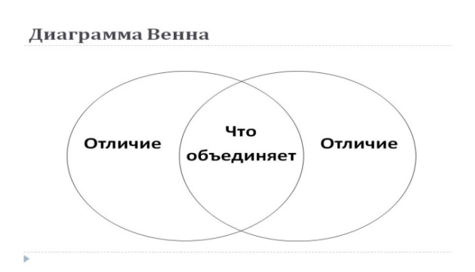
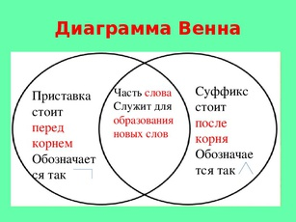

Рисование диаграммы Венна — это совсем не сложный процесс, который включает всего четыре этапа:
- Посчитайте группы объектов, которые вам нужно сравнить — их число должно быть равно числу кругов в вашей диаграмме.
- Немного отступив от центра, нарисуйте первый круг. Учитывая, что каждый круг будет содержать информацию о характеристиках рассматриваемого объекта, личности, места и т.д., он должен быть достаточно большим.
- Нарисуйте второй круг, таким образом, чтобы он частично перекрывал первый круг. При этом оба круга должны быть одного размера. Следите за тем, чтобы внутри области пересечения также было достаточно места — здесь вы будете отмечать объекты, раскрывающие сходство между группами.
- Присвойте название каждой группе элементов и подпишите круги.

Задание 5. Постройте диаграмму Венна по заданным условиям:
1). В классе всего 25 человек, из них 15 мальчиков, 10 девочек.
2). Части речи делятся на имена существительные, имена прилагательные, глаголы.
3). Разделите числа на две группы: четные и делящиеся на 7: 12, 14, 16, 18, 20, 21, 22, 26, 28, 30,35.
Задание выполняется индивидуально.
Задание 6. Назвать называть как можно больше слов, обозначающих какое-либо понятие:
- Назовите слова, обозначающие товары
- Назовите слова, относящиеся к банку
- Назови слова, обозначающие услуги
- Назовите слова, обозначающие водный спорт
- Назови слова, обозначающие экономические профессии
Задание выполняется группой.

Материалы к занятию 5. Олимпиада «Свободно, умело и легко»

Цель занятия: применить на практике умения анализировать признаки, сравнивать предметы, объекты, явления в игровой форме.

Подготовительный этап: на доске вывешивается поле, состоящее из 6 секторов различного цвета. Участники делятся на пять команд. Жюри состоит из трех экспертов (привлекаются волонтеры – учащиеся 9х классов).
Правила игры:
Участвуют пять команд. Каждой команде нужно придумать название, связанное с темой финансов. Написать название на листе бумаги. Игра состоит из шести этапов (названия приведены в ячейках таблицы). Для определения права первого хода проводится жеребьевка в виде шуточных вопросов с участием капитанов команд. Дальнейший выбор игрового сектора происходит в очередном режиме. Задания всем командам даются одинаковые. Команда, выполнившая задание быстрее и правильно получает право выбрать следующий сектор. Побеждает та команда, которая набирает наибольшее количество баллов.
Вводное слово ведущего: наша сегодняшняя игра будет посвящена теме «Деньги», само название «деньги» произошло от слова «Деньга». Так называлась серебряная монета, которую чеканили в годы правления Дмитрия Донского. Позже появилась копейка, но название деньга осталось. Деньгами называли металлические и бумажные знаки, являющиеся мерой стоимости при купле-продаже. Деньги и в современном мире выполняют массу функций: они являются мерой стоимости, средством обращения, средством платежа, средством накопления. В течение игры мы узнаем много нового и повторим то, что изучали на наших занятиях
6 секторов:
Свободно сравним | Умело выберем | Легко найдем ошибку
Уберём лишнее | Всё наоборот! | Денежка к денежке!

Оборудование и материалы: песочные часы, материалы для участников, сектора, ручки, бумага.
Ход игры:
Ведущий: Приветствие участников, объяснение правил игры. Представление команд.
Шуточные вопросы для определения права первого хода. Участвуют капитаны команд.
- Какое животное всегда при деньгах? (поросенок: у него есть пятачок)
- Как называли на Руси купцов, изгнанных из гильдии за систематические обманы и обвесы покупателей? (разгильдяи)
- Назовите мероприятия, где цену набивают молотком? (аукцион)
- Кто считает миллионы тысячами? (миллиардер)
- Какую страну называют «банкиром всего мира»? (Швейцарию)
- «Кока-кола» по отношению к «пепси – кола» это кто? (конкурент)
- Назовите любимую монету попугая капитана Флинта (пиастр)
- Как называется лицевая сторона монеты? (аверс)
- Как называется оборотная сторона монеты? (реверс)
- Лицо торговой точки это что? (витрина)
- Какое сказочное животное умело изготовлять монеты простым ударом копыт? (антилопа)
- Какая русская народная сказка демонстрирует эффективность коллективного труда? (репка)

Сектор «Свободно сравним»
Задание: даны иллюстрации старинных «денежных» средств, нужно их подписать, затем определить одно, которое отличается от трех других, написать, чем отличается.
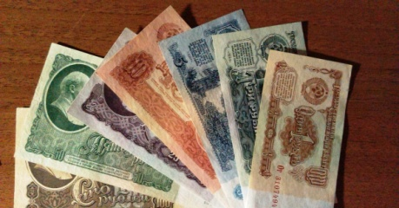
1.

2.
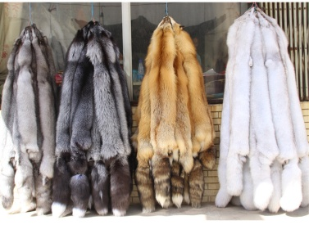
3.
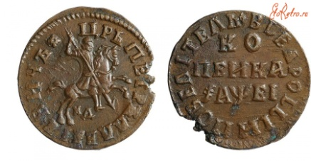
4.

«Лишняя» картинка №_____, потому что_________________________________________________
____________________________________________________________________________________
____________________________________________________________________________________
Время выполнения 5 минут. Правильный ответ – 5 баллов.

Сектор «Уберём лишнее»
Задание: в предложенных предметах, объектах найдите «лишнее» слово, подчеркните его.
- Копейка, рубль, лимон, тысяча.
- Экономист, бухгалтер, аудитор, секретарь.
- Медь, платина, серебро, золото.
- Рынок, магазин, банк, ярмарка.
- Честный, лживый, справедливый, правдивый.
Время выполнения 3 минуты.
Каждый правильный ответ – 1 балл, максимально можно набрать 5 баллов.
Сектор «Умело выберем»
Задание: соотнесите валюту, используемую в мультфильмах с названием, соединив стрелками.
Эре
Динары
Сольдо
Сантик
Доллар
Пиастры
Приключение Буратино
Остров сокровищ
Малыш и Карлсон
Утиные истории
Незнайка на луне
Али-баба и 40 разбойников

Время выполнения 5 минут.
Каждый правильный ответ – 1 балл, максимально можно набрать 6 баллов.

Сектор «Легко найдем ошибку»
Задание: найдите ошибки в рассказе Незнайки «Деньги вчера, сегодня, завтра», подчеркните их в тексте.

Рассказ «Деньги вчера, сегодня, завтра».

«Деньги существуют с незапамятных времён. С тех пор как на Земле появились люди, они торговали, покупали вещи в кредит. У разных народов в качестве денег использовались одни и те же предметы (раковины, соль, скот). Металлические деньги появились у тех народов, которые жили поблизости от залежей золота и серебра. В старину золото находили в больших слитках, эти слитки разрубали на маленькие кусочки — так появились рубли. Рубли стали менять на наконечники копий — так появились копейки. Чтобы денег становилось больше, их стали рисовать на бумаге. Первыми бумажные деньги стали использовать изобретатели бумаги —китайцы. Бумажные деньги очень удобные. Их можно складывать, а металлические деньги не согнёшь. В будущем деньги станут компьютерными или виртуальными. Например, захотелось Пончику пирожков с повидлом, он включает компьютер, выходит в Интернет и передаёт по электронной почте в магазин свою чековую книжку. В магазине из этой книжки переписывают номера денег и зачёркивают эти номера как в карточке лото. А потом отсылают чековую книжку назад Пончику.»

Время выполнения 7 минут.

Правильный ответ – за каждую найденную ошибку 1 балл, всего можно набрать 8 баллов.

Сектор «Всё наоборот!»

Задание: к предложенным словам придумать и написать слово с противоположным значением.
Богатство –

Честность –

Ленивый –

Ответственный –

Фальшивый –

Большой –

Бумажные –

Наличные –

Расход –

Сбережение –
Время выполнения 5 минут.
Каждый правильный ответ – 1 балл, максимально можно набрать 10 баллов.

Сектор «Денежка к денежке!»
Задание: допишите пословицу, поговорку
- Копейка рубль
- Без копейки
- День что пух
- Не имей сто рублей
- Деньги любят
- Чем богаты

Время выполнения 5 минут.
Каждый правильный ответ – 1 балл, максимально можно набрать 6 баллов.

Вариант для экспертов
Сектор «Свободно сравним»
Задание: даны иллюстрации старинных «денежных» средств, нужно их подписать, затем определить одно, которое отличается от трех других, написать, чем отличается.
- Банкноты
- Купюра

- Мягкая рухлядь
«Лишняя» картинка № 3, потому что на данный момент шкурки животных, не являются платежным средством (деньгами)
- Монеты
Сектор «Уберём лишнее»
Задание: в предложенных предметах, объектах найдите «лишнее» слово, подчеркните его.
- Копейка, рубль, лимон, тысяча.
- Экономист, бухгалтер, аудитор, секретарь.
- Медь, платина, серебро, золото.
- Рынок, магазин, банк, ярмарка.
- Честный, лживый, справедливый, правдивый.

Сектор «Денежка к денежке!»
Задание: допишите пословицу, поговорку
1.Копейка рубль (бережет)
2.Без копейки (рубля нет)
3.День что пух (только дунь на них их нет)
4.Не имей сто рублей (а имей сто друзей)
5.Деньги любят (счет)
6.Чем богаты (тем и рады)

Сектор «Умело выберем»
Задание: соотнесите валюту, используемую в мультфильмах с названием, соединив стрелками.
Валюта | Название мультфильма
Сольдо | Приключение Буратино
Пиастры | Остров сокровищ
Эре | Малыш и Карлсон
Доллар | Утиные истории
Сантик | Незнайка на луне
Динары | Али-баба и 40 разбойников

Сектор «Легко найдем ошибку»
Задание: найдите ошибки в рассказе Незнайки «Деньги вчера, сегодня, завтра», подчеркните их в тексте.

Рассказ «Деньги вчера, сегодня, завтра».

«Деньги существуют с незапамятных времён. С тех пор как на Земле появились люди, они торговали, покупали вещи в кредит. У разных народов в качестве денег использовались одни и те же предметы (раковины, соль, скот). Металлические деньги появились у тех народов, которые жили поблизости от залежей золота и серебра. В старину золото находили в больших слитках, эти слитки разрубали на маленькие кусочки — так появились рубли. Рубли стали менять на наконечники копий — так появились копейки. Чтобы денег становилось больше, их стали рисовать на бумаге. Первыми бумажные деньги стали использовать изобретатели бумаги —китайцы. Бумажные деньги очень удобные. Их можно складывать, а металлические деньги не согнёшь. В будущем деньги станут компьютерными или виртуальными. Например, захотелось Пончику пирожков с повидлом, он включает компьютер, выходит в Интернет и передаёт по электронной почте в магазин свою чековую книжку. В магазине из этой книжки переписывают номера денег и зачёркивают эти номера как в карточке лото. А потом отсылают чековую книжку назад Пончику.»

Сектор «Всё наоборот!»

Задание: к предложенным словам придумать и написать слово с противоположным значением.
Богатство – бедность
Честность – лживый
Ленивый – трудолюбивый
Ответственный – безответственный
Фальшивый – подлинный
Большой – маленький
Бумажные – металлические
Наличные – безналичные
Расход – доход
Сбережение – трата, растрата

Материалы к 6 занятию (Итоговая диагностика)
Ребята, представьте, что вы эксперты. Вам необходимо проанализировать информацию, представленную на обертках трех видов мыла, записав свои наблюдения в таблицу.
Для этого:
- Перечислите существенные признаки представленных объектов (Существенные признаки- это признаки без которых данный объект существовать не может)
- Выделите признаки, по которым можно сравнить данные объекты.
- Найдите общие признаки данных объектов
Все данные занесите в таблицу. Время на выполнение- 20 минут

Критерии оценивания
Критерии оценивания | показатели | баллы
Выделение существенных признаков у объектов | - существенные признаки перечислены у всех объектов  - перечислены существенные и несущественные признаки  - существенных признаков не выделено | 2  1  0
Выделение основания для сравнения | - Правильно выделены основания для сравнения данных объектов  - Частично выделены основания для сравнения данных объектов  - Не выделены основания для сравнения | 2  1  0
Выделены общие признаки | - Выделены общие признаки  - Выделено недостаточно общих признака  - Общие признаки не выделены | 2  1  0

 | Объект №1 | Объект №2 | Объект №3

